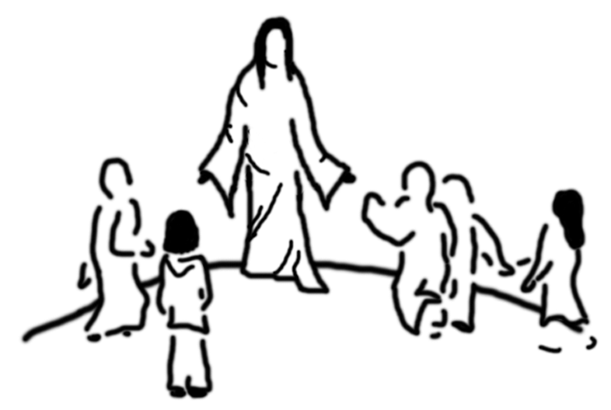**Církevní základní škola a mateřská škola Třinec**

**Žádost o odklad povinné školní docházky**

1. **Žadatel** (zákonný zástupce dítěte**):**

- jméno a příjmení:

- datum narození:

- místo trvalého pobytu:

2. **Správnímu orgánu:**

- škola: Církevní základní škola a mateřská škola Třinec

- ředitelka: Mgr. Monika Guńková

Podle ustanovení § zákona č. 561/2004 Sb., o předškolním, základním, středním, vyšším a odborném a jiném vzdělávání (školský zákon)

**žádám o odklad povinné školní docházky**

jméno dítěte ...................................................................

nar. …………………………… bytem:……………………………………………

pro školní rok ………………. z důvodu .......................................................................

V Třinci dne ......................... …………………………………….

podpis zákonných zástupců dítěte

*Přílohy:*

*- doporučující posouzení příslušného školského poradenského zařízení a odborného lékaře*

*nebo klinického psychologa*

Razítko:

Datum doručení:

Číslo jednací:

Počet listů:

Počet listů příloh: